|  |  |  |  |
| --- | --- | --- | --- |
|  |  |  | |
|  | |  | |
| RALLYE DE LA BAIE DES PHOQUES  *27 et 28 septembre 2014 à SAINT VALERY SUR SOMME(80)* | | | |
|  |  | |  |
|  |  | | Club de la baie des phoques |

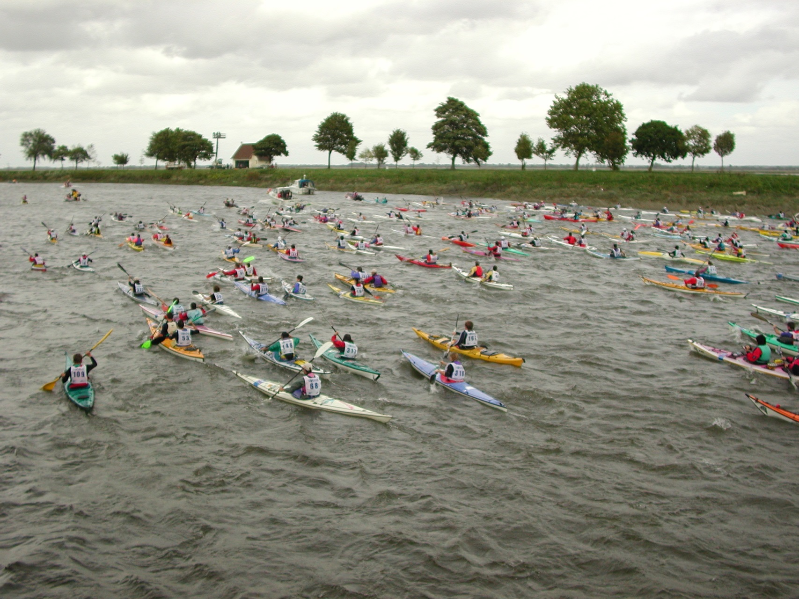

RALLYE DE LA BAIE DES PHOQUES

27 et 28 septembre 2014 à SAINT VALERY SUR SOMME(80)

**SOMMAIRE**

🞟 Présentation page 2

🞟 Programme prévisionnel pages 3 à 4

🞟 Informations compétition pages 5 à 6

🞟 Informations pratiques pages 7 à 9

🞟 Bulletin d’inscription pages 10 et 11

🞟 Charte du sportif éco citoyen page 12

🞟 Nos partenaires page 13

**PRESENTATION**

Pour la **3 eme édition des années 2000,** lerallye de la Baie des Phoques aura lieu les 27 et 28 Septembre 2014, à Saint Valery sur Somme.

A l’initiative du **Conseil Général de la Somme**, nous nous sommes engagés pour travailler sur la mise en place d’un dispositif d’incitation des organisateurs de manifestations sportives en milieu naturel, pour prendre en compte les principes du développement durable.

**🞋 Le site**

|  |
| --- |
| La Baie de Somme, jumelée avec la Baie de Rye est reconnue sur le plan international pour sa richesse écologique. Sa partie nord est classée réserve naturelle. La baie fait partie du club des " plus belles baies du monde ". Le fleuve de la Somme se jette dans la manche formant une large échancrure de 72km².Cet estuaire s'étend de la pointe du Hourdel à la pointe de St Quentin au Nord. L'amplitude des marées est très importante, la mer peut se retirer jusqu'à 14km de Saint Valery sur Somme à marée basse. Les marées conditionnent l'organisation de la vie animale, végétale et humaine dans la baie.*La baie se décompose en 3 zones :* - la partie basse de l'estuaire découverte lors des marées de vives eaux - la partie intermédiaire, la slikke composée de vasières est un véritable garde-manger pour les limicoles (petits échassiers) et plusieurs espèces de canards - la partie haute du fond de baie, le schorre, appelée couramment " mollières ", est recouvert de végétation.  **🞋 A observer,**  Les oiseaux : les plus familiers de la baie sont l'huîtrier pie, l'aigrette gazette, le tadorne de belon, le canard pilet, le vanneau huppé, l'avocette, le bécasseau variable et maubèche, le courlis cendré et le pluvier doré.  Les phoques : une centaine de phoques veaux marins et gris habitent la baie depuis la première moitié du 19eme siècle. Ils nagent dans l’estuaire en quête de nourriture à marée haute et se prélassent sur les reposoirs à marée basse.  **🞋 Le concept**  Le rallye de la Baie des phoques a connu ses premiers rassemblements dans les années 1990. Le concept de cet événement a toujours été de réunir les pratiquants des sports de pagaie dans la baie de Somme qui est un endroit magnifique pour exercer notre sport.  La dernière édition du Rallye de la baie des Phoque a eue lieu en 2006.  Nous avons décidé de relancer cet événement en 2014 afin de proposer un moment et un endroit afin que tous les pratiquants de notre sport puissent se réunir. Nous avons pour souhait d’ouvrir notre manifestation à tous. Nous souhaitons réunir différents sports : Pirogue, Canoë, Kayak, SUP, aviron de mer. Notre manifestation doit être une fête des sports de pagaie ouverte à tous, licenciés ou non, valides ou non... Différents parcours seront ainsi proposés afin de répondre à la demande de chacun. Il existera donc des parcours de randonnée et des courses officielles. Nous essayerons également d’attirer les différentes disciplines du monde du kayak autour de notre rallye (descente, slalom…).  Nous essayons grâce à cet événement de favoriser le sport pour tous à un prix accessible. |
|  |
|  |

**PROGRAMME PREVISIONNEL**

**⮱ SAMEDI 27 Septembre 2014 / Selective Ocean Racing**

**Pleine Mer Cayeux/Mer 14h19 Coefficient 87 Hauteur 9m70**

**7h30 – 9h00**

Accueil des participants

Contrôle des embarcations

Confirmation des inscriptions, remise des dossards

**9h00**

Briefing des compétiteurs

**11H10 dernier embarquement possible sans risque**

**12h10 départ**

*catégories*

* K1HS (kayak monoplace homme senior)
* K1HV1 (kayak monoplace homme veteran 1)
* K1HV2-3 (kayak monoplace homme veteran 2 et 3)
* K1HV4+ (kayak monoplace homme vétéran 4 et plus)
* V1HS/V (pirogue monoplace homme senior et veteran)
* OC1HS/V (Outrigger canoe monoplace homme senior et veteran)
* K1DJ (kayak monoplace dame junior)
* K1DS (kayak monoplace dame senior)
* K1DV1+ (kayak monoplace dame vétéran 1 et plus)
* K1HJ (kayak monoplace homme junior)
* V1DS/V (pirogue monoplace dame senior et veteran)
* OC1DS/V (outrigger canoe monoplace dame senior et veteran)
* P1Je (V1 et OC1 monoplace cadet et junior ouvert aux hommes et aux dames)

**12h30 départ des courses**

*catégories*

* K1DC (kayak monoplace dame cadet)
* K1HC (kayak monoplace homme cadet)

**17h00**

Proclamation des résultats et remise des prix

**⮱ DIMANCHE 28 SEPTEMBRE 2014 / Rallye de la baie des phoques**

**Pleine Mer Saint Valery/Somme 15h24 Coefficient 82 Hauteur 9m55**

**7h30 –12h00**

accueil des participants et contrôle des embarcations

Confirmation des inscriptions, remise des dossards

**12H30**

briefing des compétiteurs

**13h40 départ des courses**

*Catégories de la* Course officielle du Rallye de la Baie des Phoques :

* Monoplaces
* Biplaces
* Bateaux > à 2 équipiers

**13H45 départ des courses**

*Catégories*

Rallye touristique pour les non-licenciés

**14h40 départ des courses**

*Catégories*

* SUP

**16h30 Arrivée des différents parcours**

**17h30**

Proclamation des résultats et remise des prix

Vin d’honneur

**INFORMATIONS COMPETITION**

* **Parcours :**
* le parcours se fera en au portant en fonction des conditions de vent
* le parcours et les horaires pourront être modifiés au briefing, le jour de la course.

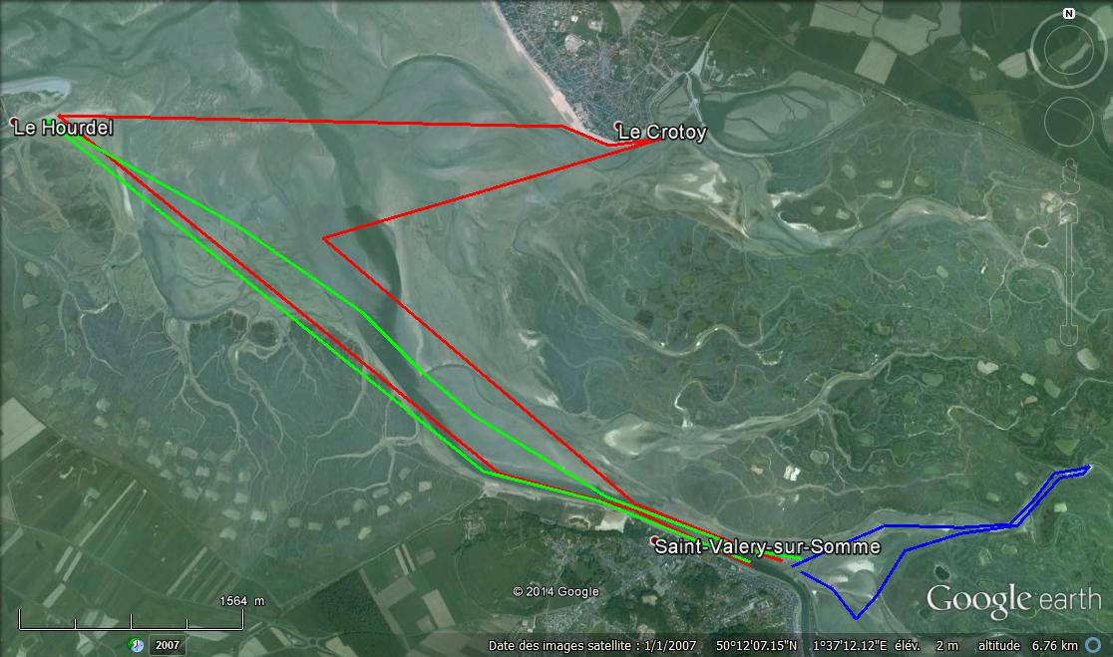

SUP

PARCOURS TOURISTIQUE

COURSE POUR LES LICENCIES FFCK

* **Règlement**
* FFCK Océan Racing 2014
* Licence 2014 obligatoire pour la course « officielle »

⮊ **Certificat médical Apte à la compétition Canoë Kayak obligatoire** **et navigation à bord d’un navire homologué en mer.**

Le règlement de la compétition n’est pas complétement clôturé à cette date et sera disponible sur le site internet de notre club dans quelques semaines.

**Inscriptions**

**A retourner avant le 15 Septembre 2014.**

**Responsable des inscriptions :**

***Guillaume Debeaurain, 6 avenue du trianon, 76470 LE TREPORT***

***06 21 75 22 37 / guillaume.debeaurain@hotmail.fr***

Pour vos inscriptions, merci de bien vouloir utiliser la feuille d’engagement correspondant à votre catégorie de course et de laisser une ligne entre chaque équipage.

**Organisation**

Club de la baie des phoques,

Base de kayak . Quai Jeanne d’Arc . 80230 ST VALERY SUR SOMME

🕿 03.22.60.08.44

[kayakbaiphoq@hotmail.com](mailto:kayakbaiphoq@hotmail.com) et [www.kayak-somme.com](http://www.kayak-somme.com)

**INFORMATIONS PRATIQUES**

* **Restauration**
* Buvette sur place
* Restaurants et brasseries à proximité
* Le samedi soir une animation aura lieu sur la place des Pilotes avec restauration, buvette et concert
* **Déplacements**
* ***Gare SNCF la plus proche*** : Noyelles sur Mer tél 03.22.23.49.83

L’organisateur pourra mettre une navette pour le trajet Noyelles – St Valery (sur simple demande de votre part)

* ***Location de vélos (sur place) :***

☞ Vélo en Baie de Somme tél 03.22.60.32.30 [www.velo-baie-somme.com](http://www.velo-baie-somme.com)

☞ Le brunch café tél 03.22.30.09.69

☞ Noshoestél 03.22.30.22.81

* ***Taxis***

Taxi valéricain 06.10.26.85.13

Monsieur DELAHAYE : 03.22.26.03.30

NB : nous vous invitons à vous inscrire sur le site internet [www.123envoiture.com](http://www.123envoiture.com) pour les covoiturages éventuels.

* **HEBERGEMENTS**

**CAMPING A ST VALERY ET A PROXIMITE**  
  
La croix l'abbé - 80230 ST VALERY/SOMME Tél 03.22.60.81.46   
Le Walric - 80230 ST VALERY/SOMME Tél 03.22.26.81.97   
Le domaine de Drancourt (3km de St Valery) Tél 03.22.26.93.45

**GITES D' ETAPE A PROXIMITE DE ST VALERY** **(accueil de groupes)**    
  
Marcanterra - St Quentin en Tourmont Tél 03.22.26.03.06   
Mr et Mme Bizet - Morlay les Ponthoile Tél 03.22.27.07.11  
Monsieur Delabie - Friville Escarbotin Tél 03.22.30.77.69  
Résidence Club - Cayeux sur Mer Tél 03.22.26.62.36  
  
  
**HOTELS 1ere classe A PROXIMITE DE ST VALERY/SOMME**    
  
Hotel Akena - Friville Escarbotin Tél 03.22.20.79.10  
Hotel Formule 1 - Abbeville Tél 08.91.70.51.52  
Etap Hotel - Abbeville tél 03.22.20.00.10  
  
  
**GITES DE FRANCE A ST VALERY ET A PROXIMITE**       
  
Centrale de réservation : Tél 03.22.71.22.71    mail : accueil@somme-tourisme.com

**POUR PLUS D'HEBERGEMENTS :**

Office de tourisme de st Valery Tél 03.22.60.93.50 [www.saint-valery-sur-somme.fr](http://www.saint-valery-sur-somme.fr) ou www.somme-tourisme.com

**C:\Users\GUILLAUME\AppData\Local\Microsoft\Windows\Temporary Internet Files\Content.IE5\3FYPE6GZ\MC900250947[1].wmf**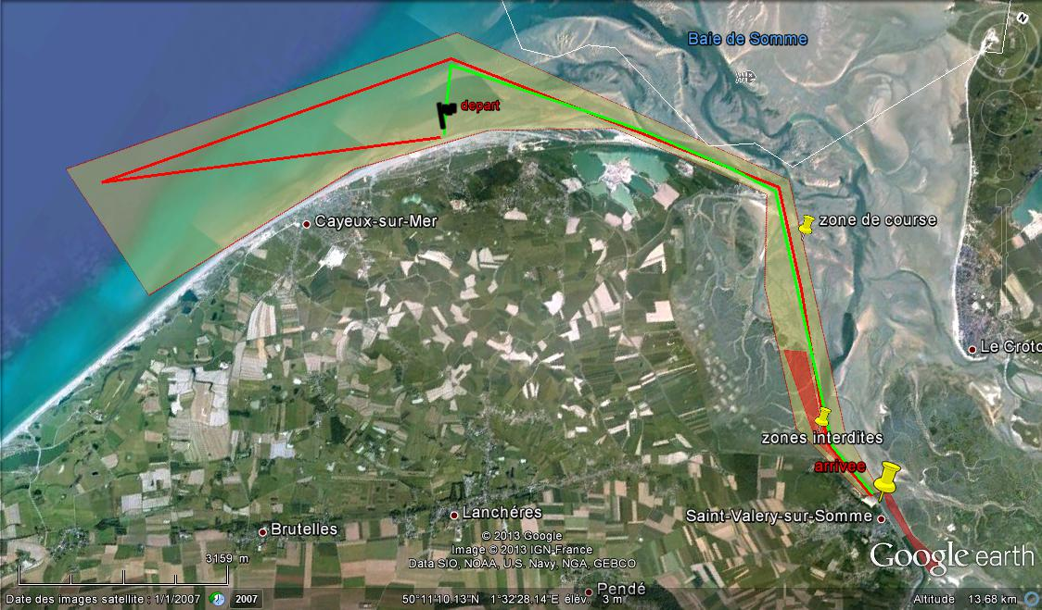

** **

**CHARTE DU SPORTIF ECO CITOYEN**

**Les organisateurs de manifestations sportives de la Somme s’engagent !**

**Avec eux, agissez en faveur du développement durable**

**10 engagements pour une manifestation sportive éco-citoyenne :**

* Je suis là une journée, la nature est là toute l’année : je la respecte
* Je partage l’espace naturel avec d’autres usagers et veille à ne pas troubler leur activité
* Je me renseigne sur les consignes de sécurité et je les respecte
* Ici, j’oublie mes soucis, mais je n’oublie pas mes déchets dans la nature
* J’applique le tri sélectif s’il est prévu par l’organisateur
* J’encourage et je respecte les sportifs
* L’eau, c’est la vie, je ne la gaspille pas
* Je veille à préserver la tranquillité des riverains et des populations locales
* Je m’informe sur le développement durable
* Je préfère le covoiturage, c’est plus convivial, plus économique et moins polluant

**NOS PARTENAIRES**

 ** **

|  |  |  |  |  |
| --- | --- | --- | --- | --- |
| **DRJSCS de Picardie**  **www.picardie.drjscs.gouv.fr** | **Conseil Régional de Picardie**  **www.cr-picardie.fr** | | **Conseil Général de la Somme**  **www.somme.fr** | |
| http://www.fetevapeur.fr/FV_Images/logo_cayeux.gif  **Mairie de Cayeux sur mer**  **www.cayeux-sur-mer.fr** | | **C:\Documents and Settings\BUREAU\Bureau\QUESNOY LOISIRS\LOGOSPARTENAIRESCLUB\MAIRIE.jpg**  **Mairie de St Valery sur Somme**  www.**saint-valery-sur-somme.fr** | |

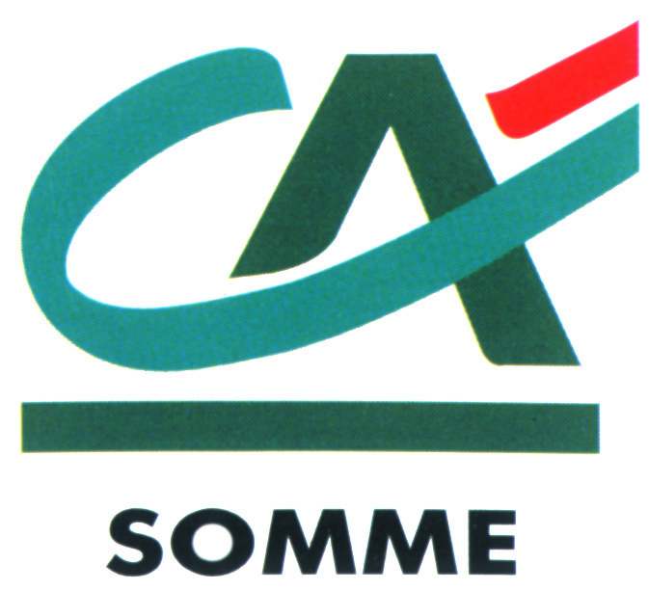   

**Fédération Française de canoë kayak**

[**www.ffck.org**](http://www.ffck.org)

[**www.damade.fr**](http://www.damade.fr)

**Crédit agricole Brie Picardie de St Valery**

[**www.ca-briepicardie.fr**](http://www.ca-briepicardie.fr)

**☞ Le comité départemental de Canoë Kayak de la somme :** **canoe-kayak-somme.jimdo.com**

**☞ Le Comité Régional de Canoë kayak de Picardie : www.crck-picardie.org**

 *Afin de contribuer au respect de l’environnement, merci de n’imprimer ce document qu’en cas de nécessité*